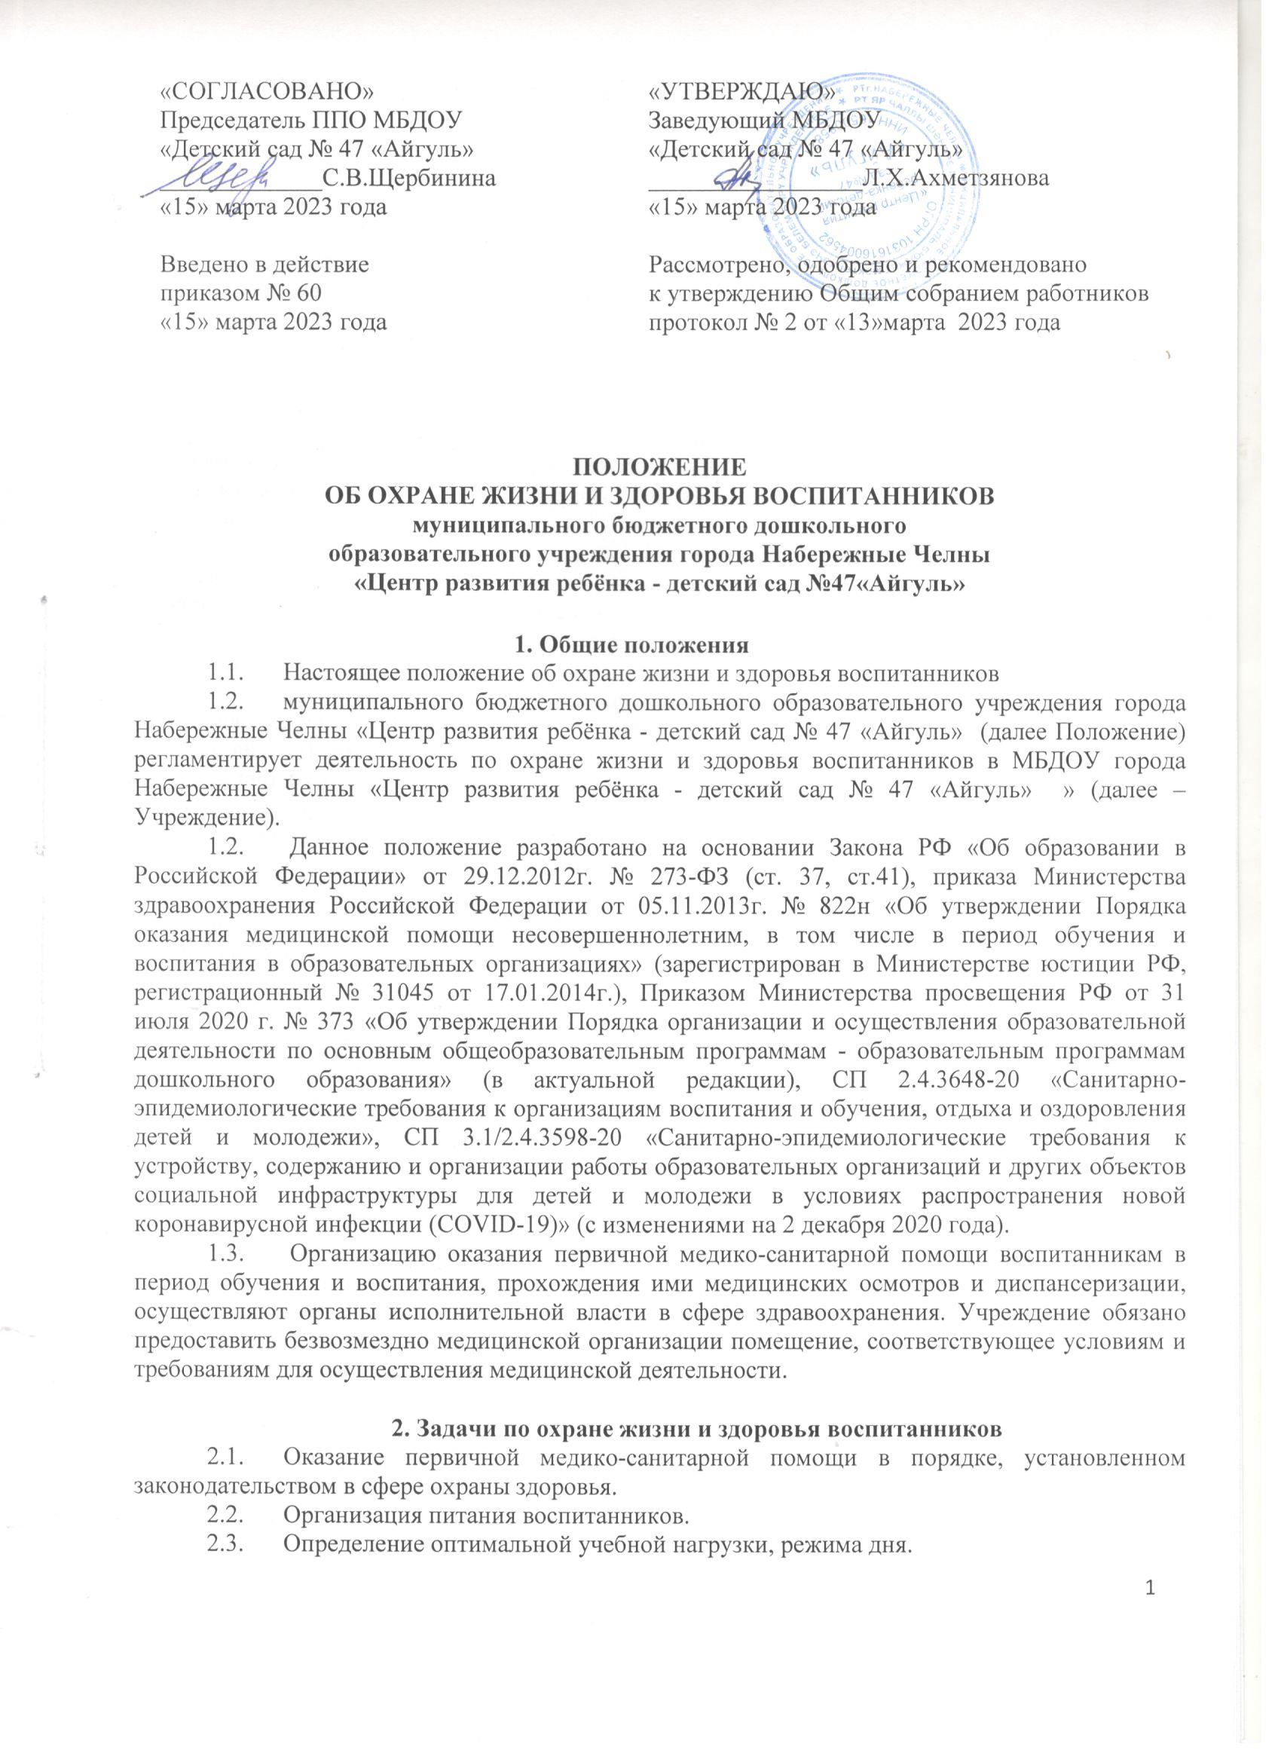

2.4. Пропаганда и обучение навыкам здорового образа жизни, требованиям охраны труда.
2.5. Организация и создание условий для профилактики заболеваний и оздоровления воспитанников, для занятия ими физической культурой и спортом.
2.6. Прохождение воспитанниками в соответствии с законодательством Российской Федерации периодических медицинских осмотров и диспансеризации.
2.7. Обеспечение безопасности воспитанников во время пребывания в Учреждении.
2.8. Профилактика несчастных случаев с воспитанниками во время пребывания в Учреждении.
2.9. Проведение санитарно-противоэпидемических и профилактических мероприятий.

3. Организация деятельности по охране жизни и здоровья воспитанников
3.1. Организация охраны здоровья воспитанников (за исключением оказания первичной медико-санитарной помощи, прохождения периодических медицинских осмотров и диспансеризации) в Учреждении осуществляется специально закреплёнными медицинскими работниками.
3.2. Организацию оказания первичной медико-санитарной помощи воспитанникам осуществляют медицинские работники в соответствии требованиями действующего законодательства в сфере здравоохранения. Учреждение предоставляется медицинской организации помещение, соответствующее условиям и требованиям для осуществления медицинской деятельности.
3.3. Необходимым предварительным условием медицинского вмешательства является дача информированного добровольного согласия родителя (законного представителя) воспитанника на медицинское вмешательство с соблюдением требований, установленных статьей 20 Федерального закона от 21 ноября 2011 г. № 323-ФЗ "Об основах охраны здоровья граждан в Российской Федерации" (далее - Федеральный закон № 323-ФЗ) (в актуальной редакции).
3.4. При организации медицинских осмотров (скринингов) воспитанников, в период обучения и воспитания в Учреждении, и оказании им первичной медико-санитарной помощи в плановой форме, Учреждение оказывает содействие в информировании родителей (законных представителей) воспитанников в оформлении информированных добровольных согласий на медицинское вмешательство или их отказов от медицинского вмешательства в отношении определенных видов медицинского вмешательства.
3.5. Учреждение при реализации образовательных программ создает условия для охраны здоровья воспитанников, в том числе обеспечивает:
- текущий контроль за состоянием здоровья воспитанников;
- проведение санитарно-гигиенических, профилактических и оздоровительных мероприятий, обучение и воспитание в сфере охраны здоровья граждан в Российской Федерации;
- соблюдение государственных санитарно-эпидемиологических правил и нормативов;
- расследование и учет несчастных случаев с воспитанниками во время пребывания в Учреждении в порядке, установленном федеральным органом исполнительной власти, осуществляющим функции по выработке государственной политики и нормативно-правовому регулированию в сфере образования, по согласованию с федеральным органом исполнительной власти, осуществляющим функции по выработке государственной политики и нормативно-правовому регулированию в сфере здравоохранения.
3.6. Учреждение обеспечивает учет и контроль факторов, оказывающих влияние на состояние здоровья воспитанников (проведением обследований, лабораторных испытаний социальных, экономических и экологических условий окружающей действительности).
3.7. Учреждение обеспечивает соответствие инфраструктуры образовательного учреждения условиям здоровьесбережения воспитанников:

  - соответствие состояния и содержания территории, здания и помещений;
  - соответствие оборудования (для водоснабжения, канализации, вентиляции, освещения) требованиям санитарных правил, требованиям пожарной безопасности, требованиям безопасности дорожного движения);
  - наличие и необходимое оснащение помещений для питания обучающихся, воспитанников, а также для хранения и приготовления пищи в соответствии с требованиями санитарных правил;
  - оснащение физкультурного зала и других спортивных сооружений необходимым оборудованием и инвентарем в соответствии с требованиями санитарных правил для освоения основных и дополнительных образовательных программ;
  - оснащение в соответствии с требованиями санитарных правил помещений для работы медицинского персонала оборудованием для проведения профилактических осмотров, профилактических мероприятий различной направленности, иммунизации, первичной диагностики заболеваний, оказания первой медицинской помощи; наличия здоровьесберегающего оборудования, используемого в профилактических целях;
  - формирование культуры здоровья педагогических работников образовательного учреждения (наличие знаний и умений по вопросам использования здоровьесберегающих методов и технологий; здоровьесберегающий стиль общения, образ жизни и наличие ответственного отношения к собственному здоровью).
3.8. Учреждение обеспечивает в образовательном процессе формирования у воспитанников системы знаний, установок, правил поведения, привычек, отношения воспитанников к своему здоровью, связанного с укреплением здоровья и профилактикой его нарушений, формирования культуры здорового и безопасного образа жизни воспитанников;
3.9. Учреждение проводит работу по организации физкультурно-оздоровительной и спортивно-массовой работы в образовательном учреждении, организации системы просветительской и методической работы с участниками образовательного процесса по вопросам здорового и безопасного образа жизни, реализацию дополнительных образовательных программ, ориентированных на формирование ценности здоровья и здорового образа жизни.
3.10. Обеспечивает соблюдение санитарных норм, предъявляемых к организации образовательного процесса в течении всего времени нахождения воспитанников в учреждении. время отдыха, удовлетворение потребностей воспитанников в двигательной активности), в том числе при введении в образовательный процесс педагогических инноваций.
3.11. Взаимодействует с учреждениями дополнительного образования, культуры, физической культуры и спорта, здравоохранения и другими заинтересованными организациями по вопросам охраны и укрепления здоровья, безопасного образа жизни воспитанников.

4. Функции медперсонала
- Права, обязанности и ответственность медицинских работников Учреждения устанавливаются законодательством Российской Федерации, настоящим Положением, должностными инструкциями и трудовыми договорами.
- Медицинский персонал, осуществляющий организацию охраны здоровья воспитанников Учреждении, выполняет следующие функции:
    - Разрабатывает:
  - комплексный план деятельности медицинского кабинета на учебный год;
  - план профилактической и оздоровительной работы, включающий мероприятия по предупреждению заболеваний, сохранению и укреплению здоровья детей;
  - памятки по организации режима дня, режима двигательной активности (совместно с старшим воспитателем).
4.2.2. Составляет:

- график проведения вакцинации;
- график контроля выполнения работниками санитарно-эпидемиологического режима.
4.2.3. Осуществляет:
- контроль за соблюдением санитарно-гигиенических требований к условиям и организации воспитания и обучения, в том числе питания, физического воспитания, трудового обучения воспитанников в Учреждении;
- оказание воспитанникам первичной медико-санитарной помощи в экстренной форме и неотложной форме, в том числе при внезапных острых заболеваниях, состояниях, обострении хронических заболеваний;
- вызов скорой медицинской помощи и (или) организацию транспортировки в медицинскую организацию воспитанников, нуждающихся в оказании скорой медицинской помощи;
- организацию и проведение работы по иммунопрофилактике в Учреждении;
- организацию и проведение противоэпидемических и профилактических мероприятий по предупреждению распространения инфекционных и паразитарных заболеваний в Учреждении;
- организацию и проведение ежегодных скрининг-обследований, периодических медицинских осмотров воспитанников;
- организацию профилактических медицинских осмотров воспитанников, анализ
- полученных по результатам профилактических медицинских осмотров данных с целью контроля за состоянием здоровья воспитанников и разработку рекомендаций по профилактике заболеваний и оздоровлению воспитанников;
- подготовку предложений по медико-психологической адаптации воспитанников к Учреждению, процессам обучения и воспитания, а также по коррекции нарушений адаптации воспитанников;
- анализ состояния здоровья воспитанников, подготовку предложений по приоритетам при разработке профилактических, коррекционных мероприятий, реализуемых в Учреждении;
- участие в подготовке и проведении комплексной медицинской и психолого-педагогической оценки состояния здоровья воспитанников;
- участие в гигиеническом контроле средств обучения и воспитания и их использования в процессах обучения и воспитания;
- динамическое медицинское наблюдение за физическим развитием и ростом детей;
- антропометрические измерения воспитанников;
- распределение детей на медицинские группы; медицинский осмотр и иммунопрофилактику (совместно с врачом-педиатром);
- оказание первой медицинской помощи при возникновении несчастных случаев;
- наблюдение за самочувствием и физическим состоянием детей после прививок и на физкультурных занятиях;
- выявление заболевших детей, своевременную их изоляцию;
- информирование администрации и педагогов Учреждения о состоянии здоровья детей, рекомендуемом режиме для воспитанников с отклонениями в состоянии здоровья, заболеваниях острыми инфекциями, гриппом, энтеробиозом и т. д.
- информирование родителей (законных представителей) воспитанника о состоянии здоровья воспитанников, оформление копий и (или) выписок из медицинской документации;
- учет и анализ случаев травм, полученных в Учреждении;
- дезинфекцию, предстерилизационную очистку и стерилизацию инструментария;
- хранение лекарственных препаратов, в том числе медицинских иммунобиологических препаратов, сохранность этикеток на флаконах, контроль за сроками использования лекарственных препаратов;
- соблюдение правил охраны труда и противопожарной безопасности на рабочем месте;
- соблюдение правил асептики и антисептики;
- анализ выполнения ежемесячного плана профилактических прививок;
- учет медицинского инвентаря, лекарственных препаратов, прививочного материала, их своевременное пополнение;
- взаимодействие с врачами-педиатрами участковыми, врачами-специалистами медицинских организаций, педагогами Учреждения;
- оформление медицинской документации в установленном порядке и представление отчетности по видам, формам, в сроки и в объеме, которые установлены уполномоченным федеральным органом исполнительной власти.
4.2.4. Проводит:
- консультации по вопросам физического развития и оздоровления детей;
- консультационно-просветительскую работу с педагогами, родителями (или законными представителями) по вопросам физического развития детей, воспитания здорового образа жизни, профилактики инфекционных заболеваний, адаптации детей;
- мероприятия по профилактике и предупреждению заболеваний;
- работу с воспитанниками и работниками Учреждения по формированию здорового образа жизни.
4.2.5. Участвует:
  - в проведении скрининг - тестирования детей;
  - в педагогических совещаниях по вопросам оздоровления и закаливания детей.
4.2.6. Контролирует:
- режим физических нагрузок детей с учетом их возрастных и индивидуальных возможностей;
- двигательную активность детей на физкультурных занятиях и в течение дня;
- организацию и проведение закаливающих мероприятий;
- качество организации питания детей, в том числе документации;
- санитарно-гигиенические условия осуществления образовательного процесса;
- соблюдение правил личной гигиены детьми и работниками Учреждения;
- соблюдение обслуживающим и техническим персоналом санитарно-эпидемиологического режима;
- ведение работниками Учреждения установленной документации в пределах своих полномочий.
4.2.7. Оформляет и ведет следующие документы:
- План организационной профилактической и оздоровительной работы;
- Журналы и графики в соответствии с номенклатурой дел по медицинской работе;
- Бракеражный журнал готовых блюд;
- Журнал здоровья персонала пищеблока;
- Списки детей по группам;
- Медицинские карты детей;
- Отчеты о медицинском обслуживании детей за календарный, учебный год;
- Справки, акты по итогам проверок, контроля.

5. Медицинский блок
5.1. Медицинский блок Учреждения соответствует установленным санитарно - эпидемиологическим нормам и правилам и установленным требованиям для осуществления медицинской деятельности.
5.2. Помещения медицинского блока Учреждения оснащаются мебелью, оргтехникой и медицинскими изделиями согласно требованиям.

6. Заключительные положения
6.1. Настоящее Положение является локальным нормативным актом Учреждения, принимается на педагогическом совете или на общем собрании работников и утверждается (либо вводится в действие) приказом заведующего дошкольным образовательным учреждением.
6.2. Все изменения и дополнения, вносимые в настоящее Положение, оформляются в письменной форме в соответствии действующим законодательством Российской Федерации.
6.3. Положение принимается на неопределенный срок. Изменения и дополнения к Положению принимаются в порядке, предусмотренном п.6.1, настоящего Положения.
6.4. После принятия Положения (или изменений и дополнений отдельных пунктов и разделов) в новой редакции предыдущая редакция автоматически утрачивает силу.

Срок действия Положения: до замены новым

